РЕШЕНИЕ

ГОРОДСКОЙ ДУМЫ МУНИЦИПАЛЬНОГО ОБРАЗОВАНИЯ
ГОРОД НОВОРОССИЙСК

от 22 декабря 2020 года № 58
г. Новороссийск

О внесении изменений в Правила землепользования и застройки

городского округа муниципального образования город Новороссийск

На основании статьи 33 Градостроительного кодекса Российской Федерации, в соответствии с Генеральным планом городского округа муниципального образования город Новороссийск, Правилами землепользования и застройки городского округа муниципального образования город Новороссийск, на основании Устава муниципального образования город Новороссийск, городская Дума муниципального образования город Новороссийск р е ш и л а :

1. Внести изменения в Правила землепользования и застройки городского округа муниципального образования город Новороссийск, утвержденные Решением городской Думы муниципального образования город Новороссийск от 23 декабря 2014 года № 439 «Об утверждении Правил землепользования и застройки муниципального образования город Новороссийск»:
1.1. В часть II «Карта градостроительного зонирования» Правил землепользования и застройки городского округа муниципального образования город Новороссийск, согласно приложению № 1.
1.2. В часть III «Градостроительные регламенты» Правил землепользования и застройки городского округа муниципального образования город Новороссийск, согласно приложению № 2.
2. Администрации муниципального образования город Новороссийск привести нормативные акты и градостроительную документацию в соответствие с настоящим решением.
3. Отделу информационной политики и средств массовой информации опубликовать настоящее решение в средствах массовой информации и разместить на официальном сайте администрации и городской Думы муниципального образования город Новороссийск в сети «Интернет».
4. Контроль за выполнением настоящего решения возложить на председателя комитета городской Думы по вопросам жилищно-коммунального хозяйства и градостроительной политики В.Н. Шейко и и.о. заместителя главы муниципального образования Д.К. Меланиди.
5. Настоящее решение вступает в силу со дня его официального опубликования.

Глава муниципального образования  город Новороссийск  ________________ И.А.Дяченко | Заместитель председателя  городской Думы  ______________ С.Ю. Савотин

Приложение № 1
к решению городской Думы
муниципального образования
г. Новороссийск
от 22 декабря 2020 года № 58

Карта градостроительного зонирования правил землепользования и застройки городского округа МО г. Новороссийск

- Изменить границы зоны ИВ-1, установить зону застройки индивидуальными жилыми домами с возможностью ведения личного подсобного хозяйства – Ж-1/А, для земельного участка с кадастровым номером 23:47:0103030:79, расположенного в г. Новороссийске, ст. Раевская, ул. Огородная, в соответствии с функциональным зонированием генерального плана городского округа муниципального образования город Новороссийск.

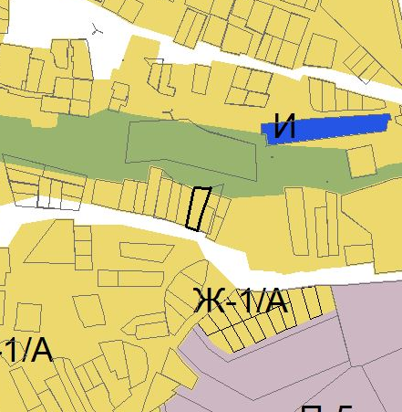
- Изменить границы зон И, ИВ-1, установить зону парков, скверов, бульваров, озеленения общего пользования – Р-1, для формируемого земельного участка, расположенного (ориентировочно) в районе земельного участка с кадастровым номером 23:47:0117002:1476, в г. Новороссийске, район с. Владимировка, в соответствии с функциональным зонированием генерального плана городского округа муниципального образования город Новороссийск.
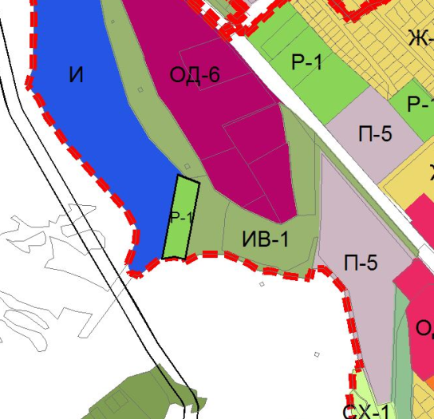

- Изменить границы Ж-1/А, установить зону парков, скверов, бульваров, озеленения общего пользования – Р-1, для земельного участка с кадастровым номером 23:47:0103027:150, расположенного в г. Новороссийске, ст. Раевская, ул. Славы.

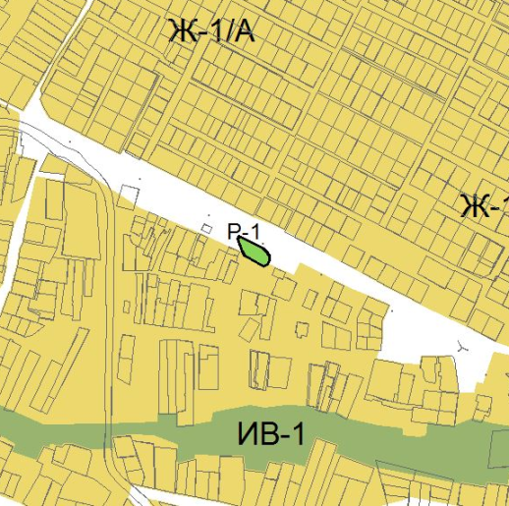
- Изменить границы зоны Ж-4, установить зону парков, скверов, бульваров, озеленения общего пользования – Р-1, для земельного участка с кадастровым номером 23:47:0302008:7287, расположенного в г. Новороссийске.

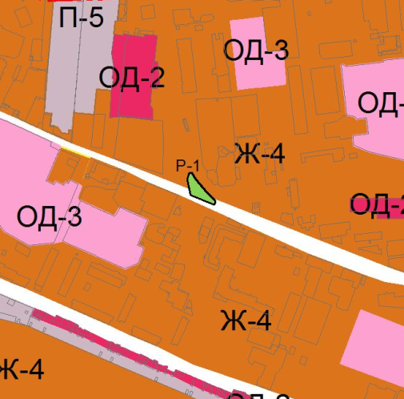
- Изменить границы зоны ОД-2, установить зону парков, скверов, бульваров, озеленения общего пользования – Р-1, для земельного участка с кадастровым номером 23:47:0305024:156, расположенного в г. Новороссийске, район ул. Серова.
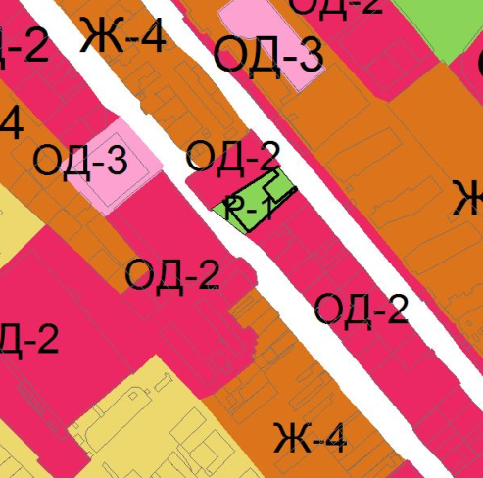
- Изменить границы зоны Ж-4, установить зону парков, скверов, бульваров, озеленения общего пользования – Р-1, для земельного участка с кадастровым номером 23:47:0308001:1612, расположенного в г. Новороссийске, ул. Куникова, уч. 1.

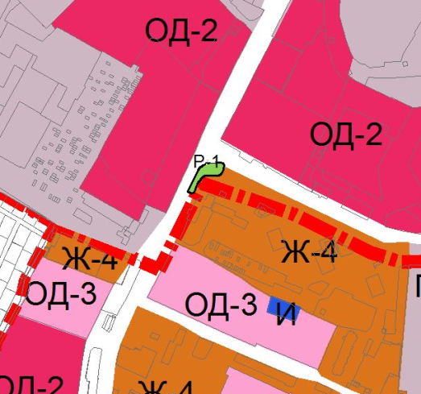
- Изменить границы зон Ж-4 и П-5, установить зону парков, скверов, бульваров, озеленения общего пользования – Р-1, для земельного участка с кадастровым номером 23:47:0308001:1613, расположенного в г. Новороссийске, ул. Куникова, уч. 4.

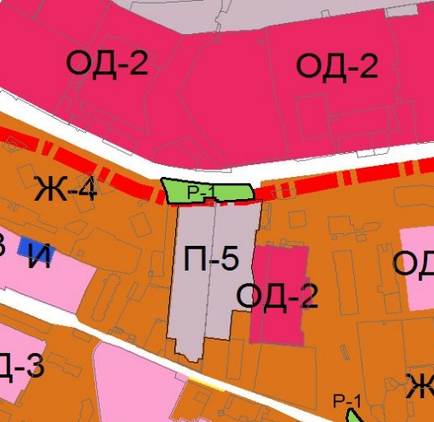
- Изменить границы зон Ж-1/А, ОД-2, установить зону парков, скверов, бульваров, озеленения общего пользования – Р-1, для земельного участка с кадастровым номером 23:47:0104016:117, расположенного в г. Новороссийске, х. Семигорский, район памятника.
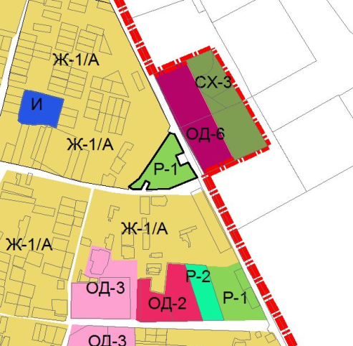
- Изменить границы зон Ж-3, Ж-4, установить зону парков, скверов, бульваров, озеленения общего пользования – Р-1, для земельного участка с кадастровым номером 23:47:0113011:577, расположенного в г. Новороссийске, ул. Видова, д. 176.

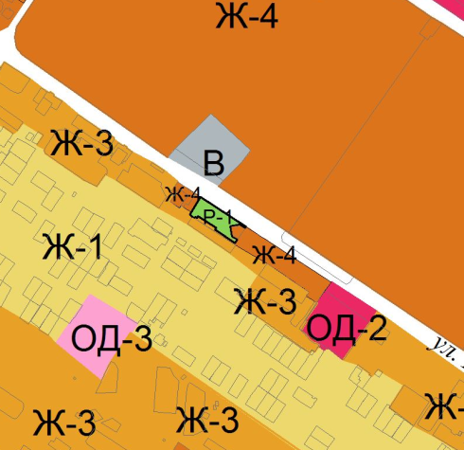
- Установить зону парков, скверов, бульваров, озеленения общего пользования – Р-1, для земельного участка с кадастровым номером 23:47:0304050:1182, расположенного в г. Новороссийске, ул. Мысхакское шоссе, район кладбища.

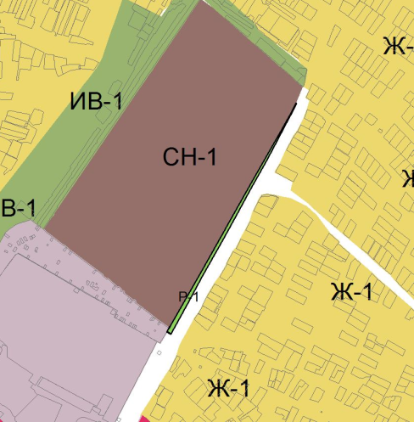
- Изменить границы зоны П-5, установить зону парков, скверов, бульваров, озеленения общего пользования – Р-1, для земельного участка с кадастровым номером 23:47:0304051:953, расположенного в г. Новороссийске, Мысхакское шоссе, район дома № 61.
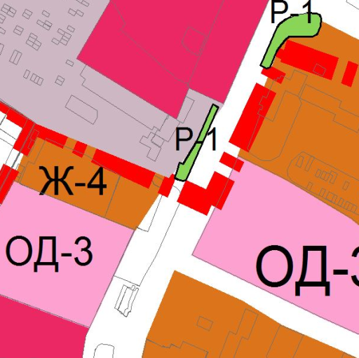
- Установить зону парков, скверов, бульваров, озеленения общего пользования – Р-1, для земельного участка с кадастровым номером 23:47:0304052:1172, расположенного в г. Новороссийске, ул. Мысхакское шоссе/Золотаревского.

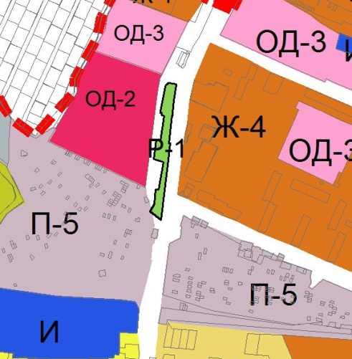
- Изменить границы зоны Ж-3, установить зону парков, скверов, бульваров, озеленения общего пользования – Р-1, для земельного участка с кадастровым номером 23:47:0113011:587, расположенного в г. Новороссийске, ул. Видова, район дома 178.

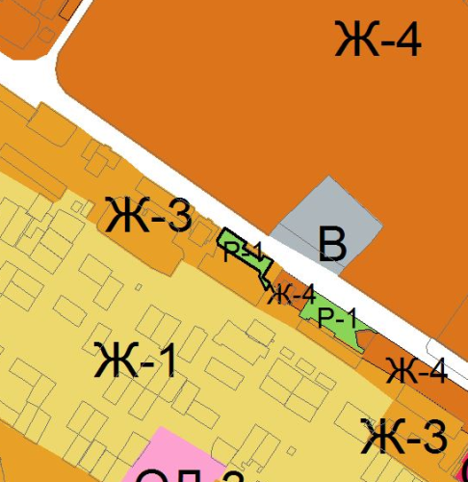

- Изменить границы зоны ИЦ-1, установить зону парков, скверов, бульваров, озеленения общего пользования – Р-1, для земельного участка с кадастровым номером 23:47:0301004:1409, расположенного в г. Новороссийске, ул. Советов, д. 22.

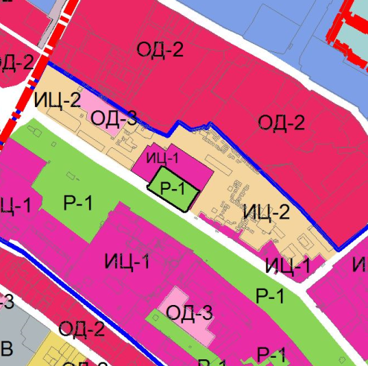

- Изменить границы зоны Ж-1/А, установить зону парков, скверов, бульваров, озеленения общего пользования – Р-1, для земельного участка с кадастровым номером 23:47:0000000:5732, расположенного в г. Новороссийске, с. Глебовское, ул. Чехова, район дома № 17.

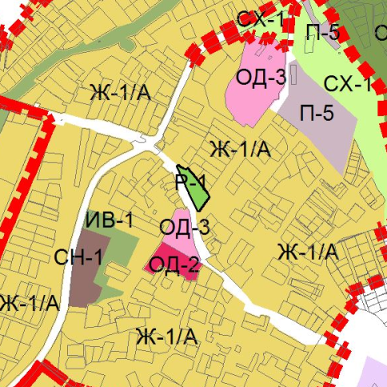
- Изменить границы зоны ОД-2, установить зону парков, скверов, бульваров, озеленения общего пользования – Р-1, для земельного участка с кадастровым номером 23:47:0105056:15, расположенного в г. Новороссийске, п. Верхнебаканский, ул. Мурзиди/ул. Коммунистическая.
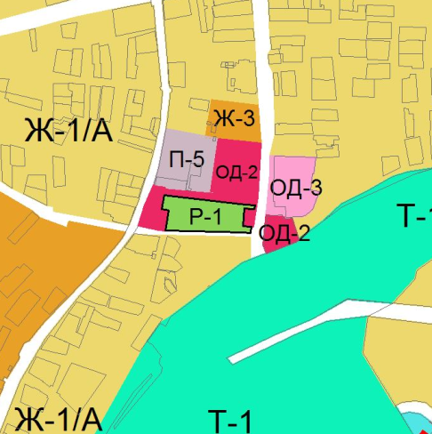
- Изменить границы зоны Ж-4, установить зону парков, скверов, бульваров, озеленения общего пользования – Р-1, для земельного участка с кадастровым номером 23:47:0304052:1171, расположенного в г. Новороссийске, ул. Мысхакское шоссе/Золотаревского.

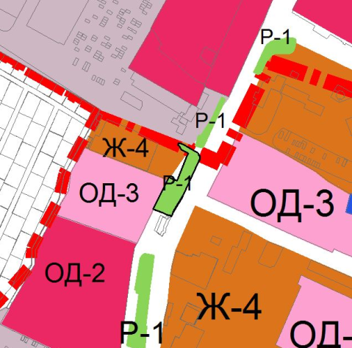
- Изменить границы зоны Ж-4, установить зону парков, скверов, бульваров, озеленения общего пользования – Р-1, для земельного участка с кадастровым номером 23:47:0308002:7416, расположенного в г. Новороссийске, ул. Героев Десантников, район дома №73, участок №4.

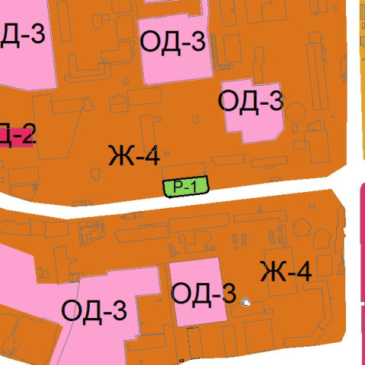

- Изменить границы зоны Ж-4, установить зону парков, скверов, бульваров, озеленения общего пользования – Р-1, для земельного участка с кадастровым номером 23:47:0308002:7417, расположенного в г. Новороссийске, ул. Героев Десантников, район дома № 73, участок № 3.

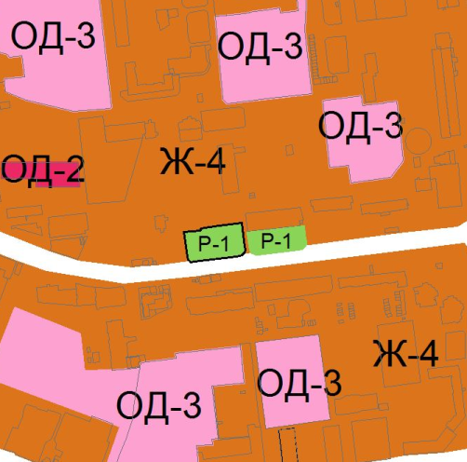
- Изменить границы зоны Ж-4, установить зону парков, скверов, бульваров, озеленения общего пользования – Р-1, для земельного участка с кадастровым номером 23:47:0308002:7418, расположенного в г. Новороссийске, ул. Героев Десантников, район дома № 73, участок № 2.

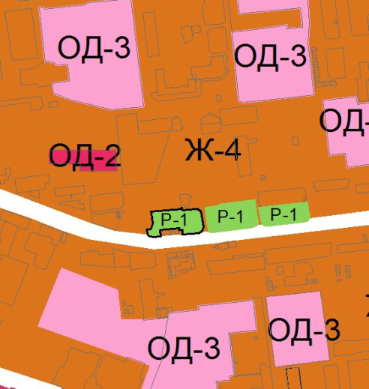
- Изменить границы зоны Ж-4, установить зону парков, скверов, бульваров, озеленения общего пользования – Р-1, для земельного участка с кадастровым номером 23:47:0113003:1734, расположенного в г. Новороссийске.

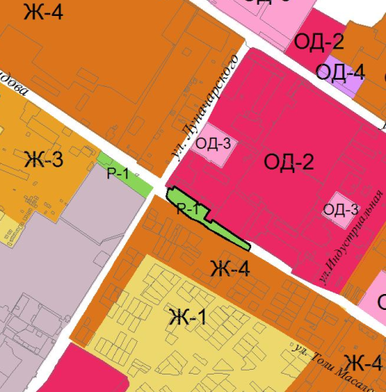

- Изменить границы зоны Ж-4, установить зону парков, скверов, бульваров, озеленения общего пользования – Р-1, для земельного участка с кадастровым номером 23:47:0000000:6529, расположенного в г. Новороссийске, пр-кт. Ленина, район дома № 39.
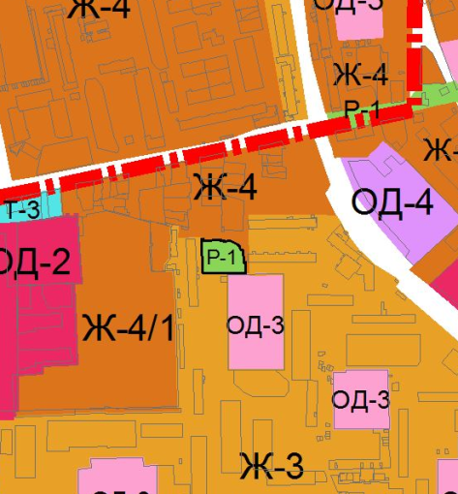
- Изменить границы зоны П-5, установить зону парков, скверов, бульваров, озеленения общего пользования – Р-1, для земельного участка с кадастровым номером 23:47:0000000:6524, расположенного в г. Новороссийске, Мысхакское шоссе, район дома № 65.

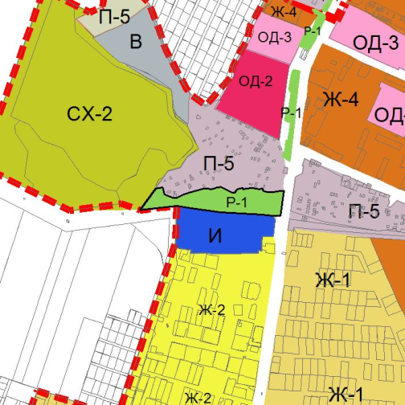
- Изменить границы зоны ОД-3, установить зону объектов здравоохранения – ОД-4, для земельного участка с кадастровым номером 23:47:0102075:4, расположенного в г. Новороссийске, ст. Раевская, ул. Новороссийская, 2, в соответствии с функциональным зонированием генерального плана городского округа муниципального образования город Новороссийск.
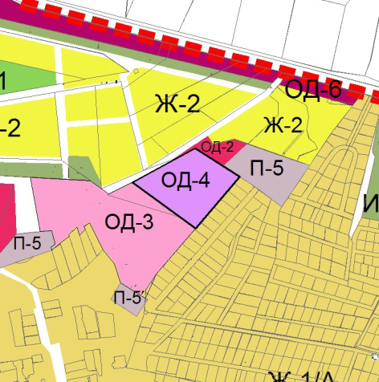
- Установить зону предприятий, производств и объектов V класса опасности СЗЗ-50 м – П-5, для земельного участка с кадастровым номером 23:47:0101104:21, расположенного в г. Новороссийске, ст. Натухаевская, в соответствии с функциональным зонированием генерального плана городского округа муниципального образования город Новороссийск.
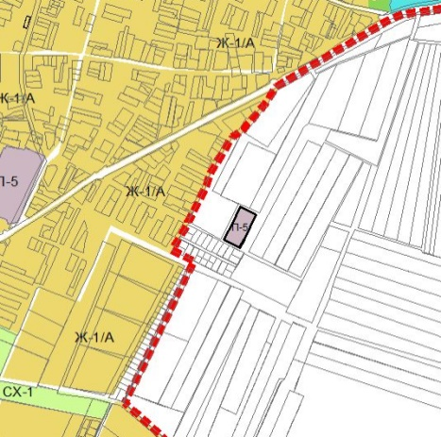
- Установить зону предприятий, производств и объектов V класса опасности СЗЗ-50 м – П-5, для земельного участка с кадастровым номером 23:47:0109008:155, расположенного в г. Новороссийске, ж/д петля, ул. Парк А, 2й км., в соответствии с функциональным зонированием генерального плана городского округа муниципального образования город Новороссийск.

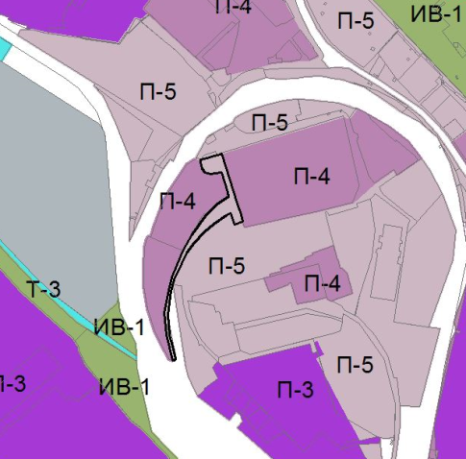

И.о. начальника управления
архитектуры и градостроительства Л.А. Пиотровская

Приложение № 2
к решению городской Думы
г. Новороссийска
от 22 декабря 2020 года № 58

Градостроительные регламенты правил землепользования и застройки городского округа МО г. Новороссийск

1. Внести изменения в градостроительные регламенты ст. 50 Правил землепользования и застройки, в части включения в условные виды разрешенного использования территориальной зоны Р-1 (зона парков, скверов, бульваров, озеленения общего пользования) вид разрешенного использования «аттракционы», установить предельные параметры разрешенного использования:
- минимальный размер земельного участка 100 кв.м;
- максимальный размер земельного участка 2000 кв.м.

2. Внести изменения в градостроительные регламенты ст. 43 Правил землепользования и застройки территориальной зоны Ж-4 в части исключения предельного параметра разрешенного строительства «минимальные отступы от границ участка до жилых зданий – 7 м», для основного вида «земельные участки, предназначенные для размещения многоэтажных жилых домов», «земельные участки, предназначенные для размещения многоэтажных жилых домов с размещением в нижних этажах (не более двух этажей), цокольном этаже и (или) подвале помещений общественного назначения и объектов культурно-бытового обслуживания» установления предельного параметра разрешенного строительства:
- минимальный отступ зданий, сооружений, строений и сооружений от границ смежных земельных участков – 3 метра, от границы красной линии – 5 метров.

3. Внести изменения в градостроительные регламенты ст. 43, 44, 45, 46 Правил землепользования и застройки территориальных зон Ж-1, Ж-1/А, Ж-2, Ж-3, Ж-4, ОД-1, ОД-2, ОД-3, ОД-4, ИЦ-1, ИЦ-2, П-1, П-5 в части включения в основные виды разрешенного использования вид «амбулаторное обслуживание», установить предельные параметры разрешенного строительства:
- минимальная площадь земельного участка – 50 кв.м;
- максимальная площадь земельного участка – не устанавливается;
- максимальная высота здания – 12 метров;
- максимальное количество этажей – 3;
- максимальная высота этажа – не установлено;
- процент застройки в границах земельного участка – 60 %;
- минимальный отступ зданий, сооружений, строений и сооружений от границ смежных земельных участков – 3 метра, от границы красной линии – 3 метра.

4. Внести изменения в градостроительные регламенты ст. 43, 44, 45, 46, 47, 48, 49, 50, 51, 52, 53 Правил землепользования и застройки территориальных зон Ж-1, Ж-1/А, Ж-2, Ж-3, Ж-4, ОД-1, ОД-2, ОД-3, ОД-4, ОД-5, ОД-6, ИЦ-1, ИЦ-2, П-1, П-2, П-3, П-4, П-5, Т-1, Т-2, Т-3, И, СХ-1, СХ-2, СХ-3, Р-1, Р-2, Р-3, Р-4, Р-5, Р-6, СН-1, СН-2, В, ИВ-1, в части включения в основной вид «хранение автотранспорта» в соответствии с Классификатором видов разрешенного использования, предусматривающий размещение отдельно стоящих и пристроенных гаражей, в том числе подземных, предназначенных для хранения автотранспорта, в том числе с разделением на машино-места, за исключением гаражей, с предельными параметрами разрешенного строительства:
- минимальная/максимальная площадь земельного участка – 300-5000 кв.м;
- максимальное количество надземных этажей – не более 8;
- максимальная высота здания – 32 м;
- высота этажа – не подлежит ограничению;
- минимальные отступы от границы участка – 3 м;
- максимальный процент застройки в границах земельного участка – 60%;
- минимальная ширина земельных участков вдоль фронта улицы (проезда) – 8 м.

И.о. начальника управления
архитектуры и градостроительства Л.А. Пиотровская

